2016년 졸업과제 계획서

**IBM Bluemix 기반 LoRa 통신을 활용한**

**사물인터넷 자전거 추적기**



팀명 : 금정산 라이더

200924542 최원영

201124446 박정빈

201124435 김창현

**목차**

1. 과제의 목표
2. 대상 문제 및 요구조건 분석
3. 현실적 제약사항 분석, 결과 및 대책
4. 설계 문서
5. 추진 체계
6. 추진 일정
7. 과제의 목표
   1. 과제 이름

**IBM Bluemix 기반 LoRa 통신을 활용한 사물인터넷 자전거 추적기**

* 1. 과제 개요
* (공용)자전거 관리를 위한 자전거 추적기를 개발
* 자전거 위치를 스마트폰 및 Web을 통해 확인할 수 있다.
* 특정 상황에서 경고음이 발생하여 이용자가 대응할 수 있게 한다.
  1. 과제 목표

LoRa게이트웨이를 포함한 LoRa 통신 시스템을 구축하고 IBM Bluemix 기반 IoT 플랫폼과 연계하여 자전거를 추적할 수 있는 사물인터넷 자전거 추적기를 설계, 개발하는 것을 목표로 한다.

1. 대상 문제 및 요구조건 분석
   1. 대상 문제

대한민국 행정자치부의 “자전거 이용 활성화에 관한 법률”이 95년 1월에 공표된 이후로 자전거의 이용량은 꾸준히 증가하고 있으며 작년 2015년에는 국가자전고도로 구축사업(1,742km)가 완료되는 등 범국가적인 차원에서 자전거 이용을 활성화 하기 위해 노력하고 있다.

또한 최근 대전에서는 자전거 이용 활성화를 위해 2018년까지 대전시 공용자전거 ‘타슈’를 4000대로 늘릴 계획이라고 한다.

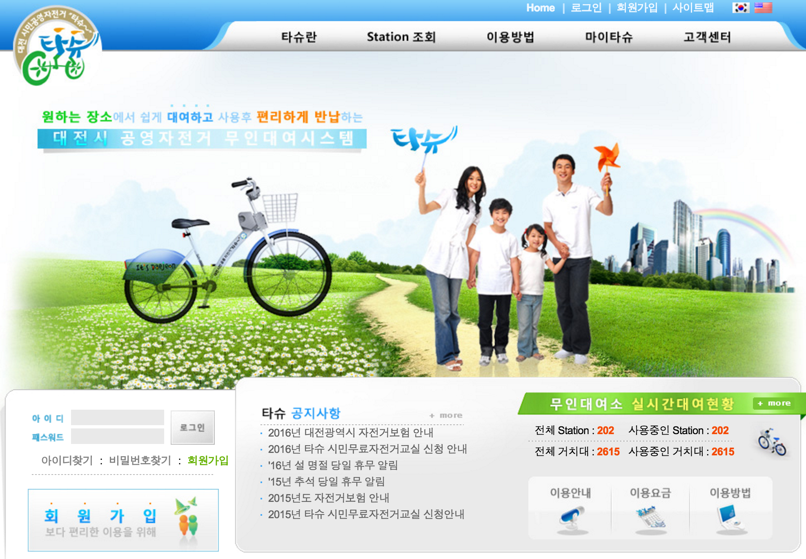

그림.대전시 시민공영자전거 ‘타슈’ 홈페이지 캡쳐

하지만 이와 같은 공용자전거 활성화는 사용자들에게 편의를 주지만 관리하는 입장에서는 불만이 한둘이 아니다. 안산도시공사에 따르면 안산에 있는 공용자전거 10대중 3~4대가 고장나 있으며 과천시에서는 공영자전거 40대가 모두 도난 또는 실종상태인 것으로 확인되었다.

이러한 상황에서 우리는 “**IBM Bluemix 기반 LoRa 통신을 활용한 사물인터넷 자전거 추적기**”를 개발하고자 한다.

IoT(Internet Of Thing;사물인터넷)기술의 핵심 통신기술로 떠오르고 있는 중장거리 LoRa 무선망 기술을 활용하여 자전거 추적기를 만들어 도난에 방지하며 자전거에 부착된 각종 센서로부터 받아오는 값을 분석하여 자전거를 타는 사용자에게 필요한 서비스(자전거 위치추적, Geolock 등)를 Web/Mobile로 제공하고자 한다.

이를 통해 기존의 공영자전거가 가지고있던 단점을 해소하고 사용자를 위한 새로운 Web/Mobile서비스를 창출하려고 한다.

* 1. 요구조건 분석
     1. **Web 기술**과 연관 되어야 한다.
        + IBM Bluemix 활용
        + DB활용 – MongoDB
        + REST API 활용 – Node.js와 MongoDB를 활용
     2. **H/W와 S/W 융합형** 과제를 권장한다.
        + LoRa통신과 Arduino가 융합된 오픈소스하드웨어인 Waspmote 활용
        + 기타 H/W 센서들을 Waspmote에 부착하여 센싱함.
     3. **무선 네트워킹이 필요**한 과제를 권장한다.
        + LoRa통신기술을 활용한다.
     4. **결과는 Open Source로 공유**하여야 한다.
        + 최종소스를 설명과 함께 Github에 공유할 예정입니다.

1. 현실적 제약사항 분석, 결과 및 대책
   1. 현실적 제약사항 분석
2. 이번 과제의 핵심 무선 네트워킹 기술인 LoRa통신기술은 다른 통신기술에 비해 비교적 전력이 적게 소모되고 통신범위가 약 21km 반경으로 아주 넓다는 장점이 있는 반면에, 통신속도는 300Kbps로 실생활에서 널리 쓰이고 있는 다른 통신기술들 [Wi-Fi(11~100Mbps), Bluetooth(700Kbps) 등]에 비해 느린 편이다.

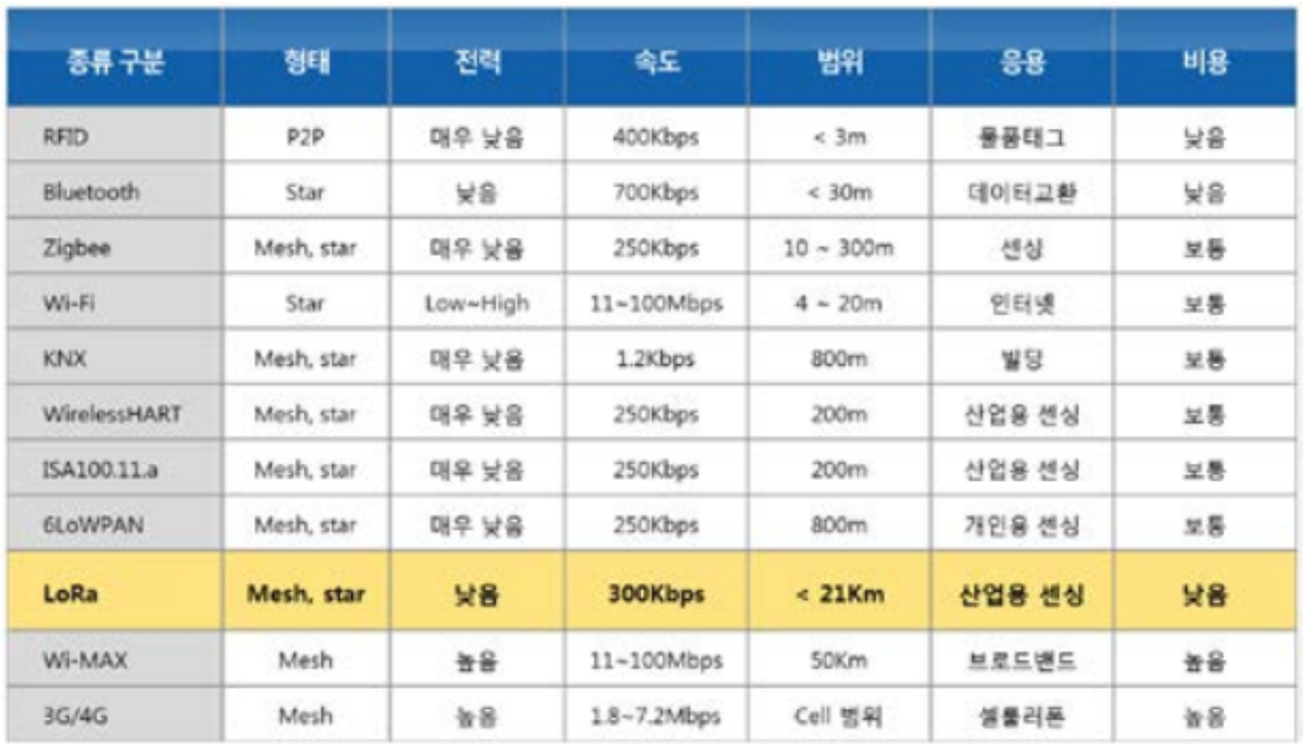

표. LoRa 및 무선통신기술 특성/비교

1. H/W와 S/W를 융합하여 서비스를 제공함에 있어서 센싱을 위해 H/W를 자전거에 직접 부착하여 사용해야한다.
   1. 결과 및 대책
2. LoRa통신 속도를 생각하고 설계를 하며 데이터 및 제공되는 서비스의 데이터 양을 실험을 통해 적절한 값을 찾고, 조절하여 서비스 하도록 한다.
3. 과제에서 H/W Mechanical(기계적) 요소를 개발하는 것이 주된 목표가 아니므로 크기가 조금 커지거나 베터리관리적인 측면을 우선적으로 고려하지는 않는다. S/W를 먼저 개발한 후에 점진적으로 확장이 가능할 것이다.
4. 설계 문서

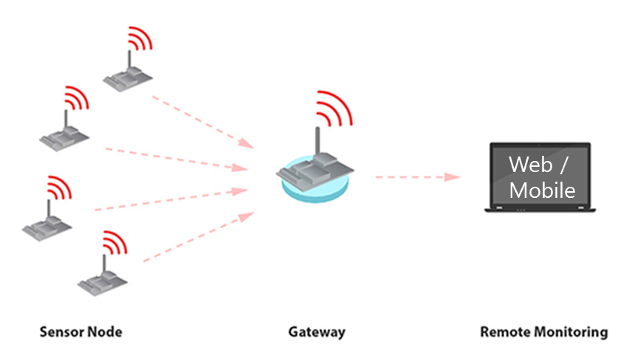

Sensor Node Gateway Remote Monitoring

(자전거에 부착된 Waspmote)

그림. 전체 시스템의 개략도(LoRa 통신)

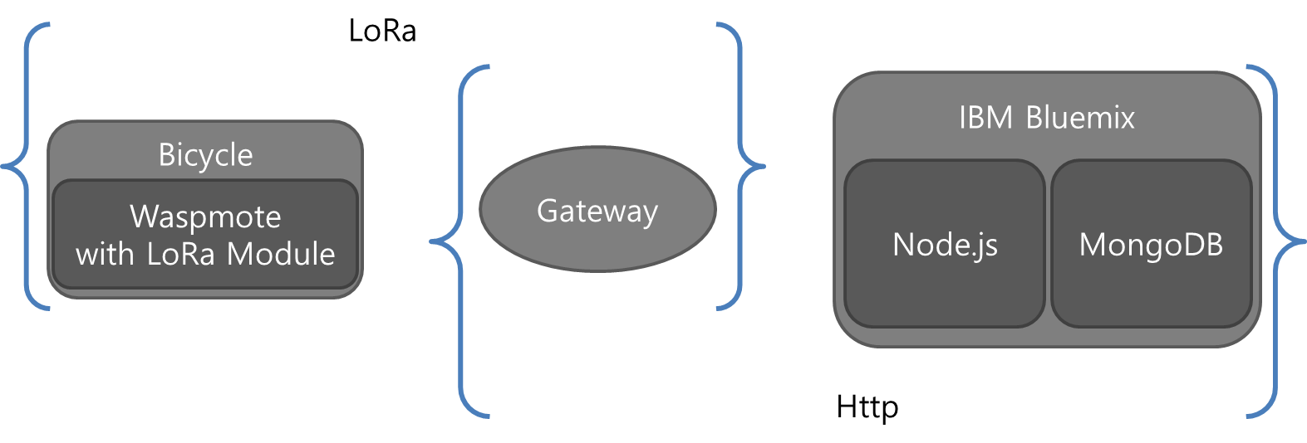

그림. Gateway 시스템의 Prototype 구조

자전거에 Waspmote를 그리고 Waspmote에 LoRa Module을 장착하여 LoRa통신을 하여 Gateway를 통해 자전거로 부터 받은 센서값들을 IBM Bluemix 서버에 전달해 주며 이 정보를 가공하여 사용자들에게 새로운 서비스(자전거 위치추적, geolock 등)를 제공한다.

* 개발세부내용
  1. H/W개발
     + Waspmote 모듈 + 센서 부착
     + LoRa모듈 통신 부분 설계
     + 센서를 통한 값 추출
     + LoRa 모듈 및 GateWay 통신 개발
  2. S/W 개발 – 서버측
     + IBM Bluemix를 활용한 서버 설계
     + NodeJS와 mongoDB를 활용한 Rest api 설계
     + GateWay로부터 받은 데이터 가공
  3. S/W 개발 – 웹서비스
     + Rest api로 받은 데이터로 HTML5 서비스 제공
     + 관리자가 한눈에 자전거 현황을 볼 수 있는 화면을 보여줌
  4. S/W 개발 – 안드로이드
     + 안드로이드와 Rest api 연동 설계
     + 안드로이드 개발
     + 실제로 자전거를 타는 사용자가 사용 할 수 있는 서비스를 제공(자전거 위치추적, geolock등)

1. 추진 체계

|  |  |  |  |  |  |  |  |  |  |
| --- | --- | --- | --- | --- | --- | --- | --- | --- | --- |
|  |  |  |  |  |  |  |  |  |  |
|  |  |  | 김종덕 교수님 | | | |  |  |  |
|  |  |  |  |  |  |  |  |  |  |
|  |  |  | 변승규 조교 | | | |  |  |  |
|  |  |  |  |  |  |  |  |  |  |
|  |  |  | 금정산 라이더팀 | | | |  |  |  |
|  |  |  |  |  |  |  |  |  |  |
|  | 네트워크 개발  박정빈 | |  | 총괄 및 개발  최원영 | |  | 서버 개발  김창현 | |  |
|  |  |  |  |
|  |  |  |  |  |  |  |  |  |  |

1. 추진 일정

|  |  |  |  |  |  |  |  |  |  |  |  |  |  |
| --- | --- | --- | --- | --- | --- | --- | --- | --- | --- | --- | --- | --- | --- |
| Progress | | | | |  | |  | |  | | |  |  |
| 이름 | TODO | 7월1주 | 7월2주 | 7월3주 | | 7월4주 | | 8월1주 | | 8월2주 | 8월3주 | | 8월4주 |
| 최  원  영 | Waspmote 및 센서  설계 및 개발 |  |  |  | |  | |  | |  |  | |  |
| Waspmote &  LoRa gateway 통신 |  |  |  | |  | |  | |  |  | |  |
| 안드로이드 앱 개발  및 Rest api 연동 |  |  |  | |  | |  | |  |  | |  |
| 개발 마무리  및 검증 |  |  |  | |  | |  | |  |  | |  |
| 박  정  빈 | LoRa gateway  분석 및 설계 |  |  |  | |  | |  | |  |  | |  |
| LoRa gateway  개발 및 서버 연동 |  |  |  | |  | |  | |  |  | |  |
| Gateway reliability  검증, Web화면 설계 |  |  |  | |  | |  | |  |  | |  |
| 개발 마무리 및  robust 설계 |  |  |  | |  | |  | |  |  | |  |
| 김  창  현 | IBM Bluemix 분석 및 Rest api 설계 |  |  |  | |  | |  | |  |  | |  |
| DB설계 및  Rest api 구현 |  |  |  | |  | |  | |  |  | |  |
| Web기술 구현 및  Rest api 연동 |  |  |  | |  | |  | |  |  | |  |
| 개발 마무리 및  검증 |  |  |  | |  | |  | |  |  | |  |